Cách thiết lập TV để có trải nghiệm xem bóng đá tốt nhất
Chỉ sau vài bước thao tác, bạn đã có được thiết lập hình ảnh tốt nhất để thưởng thức những trận cầu đỉnh cao ngay trên chính chiếc TV của nhà mình.
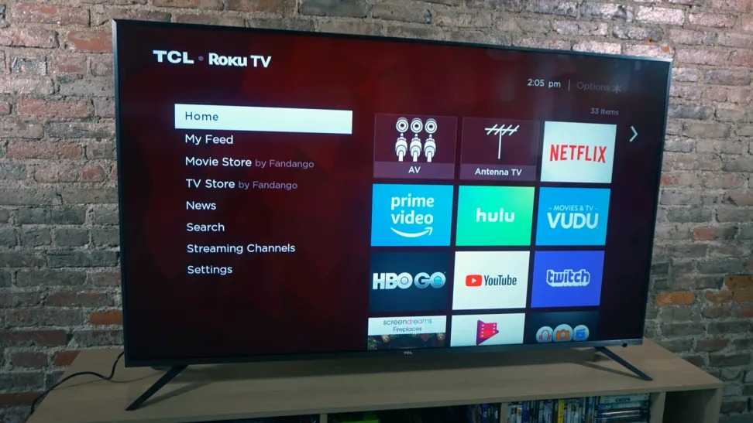
So với laptop, PC, smartphone/tablet, xem bóng đá trên màn hình lớn của TV mang lại trải nghiệm tốt hơn rất nhiều, nhất là khi bạn xem trận đấu cùng với bạn bè và người thân.
Tuy nhiên, trải nghiệm xem TV sẽ không trọn vẹn nếu các cài đặt hình ảnh của TV không được thiết lập đúng cách: TV càng lớn, bạn càng dễ bắt gặp các cảnh chuyển động thiếu mượt mà, cũng như những khung hình mờ, nhòe, thiếu sắc nét. May thay, hầu hết các dòng TV đều cho phép bạn thiết lập lại các cài đặt hình ảnh theo ý muốn để đảm bảo bạn có trải nghiệm xem TV tốt nhất, và bạn không nhất thiết phải là chuyên gia mới có thể thực hiện việc này.
Tất cả những gì bạn cần làm là thiết lập theo 3 bước dưới đây.
Lưu ý: Tùy vào thương hiệu và dòng TV bạn đang sử dụng, tên và thứ tự của các trình đơn và cài đặt có thể khác.
Bước 1: Truy cập trình đơn cài đặt hình ảnh
Trước khi tinh chỉnh các thiết lập hình ảnh, bạn cần biết cách truy cập vào trình đơn này. May thay, thao tác truy cập trình đơn này gần như giống hệt nhau trên hầu hết các dòng TV. Bạn chỉ cần mở trình đơn cài đặt chính của TV bằng cách bấm nút Menu hoặc Settings trên điều khiển từ xa.
Ngay lập tức bạn sẽ thấy trình đơn Picture (Hình ảnh), cùng với các trình đơn khác như Audio (Âm thanh), Network (Mạng)... Chọn trình đơn Picture (Hình ảnh) và bạn sẽ thấy các trình đơn con của nó như Backlight (Đèn nền), Color (Màu sắc), Contrast (Độ tương phản), Advanced Settings (Cài đặt nâng cao), Motion (Chuyển động)… TV càng cao cấp, bạn càng thấy nhiều tùy chọn ở đây.
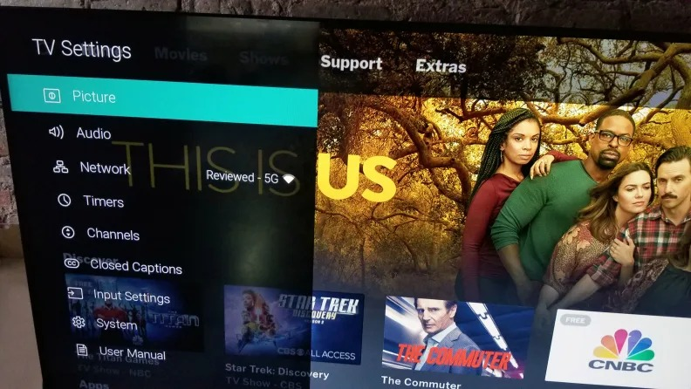
Bước 2: Đổi chế độ hình ảnh
Tất cả các dòng TV khi xuất xưởng đều được cài đặt sẵn các chế độ hình ảnh khác nhau như Standard (Tiêu chuẩn), Energy Saver (Tiết kiệm năng lượng), Vivid (Sống động) và Movie (Phim). Trên một số máy đời cũ, bạn thậm chí còn có thể bắt gặp các chế độ khác như Dynamics (Động), Cinema (Điện ảnh), Expert (Chuyên gia) hoặc Sports (Thể thao). Trong số này, Standard (Tiêu chuẩn) luôn là chế độ xem mặc định.
Trải nghiệm cho thấy hầu hết các chế độ hình ảnh kể trên đều cho hình ảnh mờ, kém sắc nét, ngoại trừ chế độ Movie (Phim). Ở chế độ này, TV sẽ nâng cao độ sắc nét của hình ảnh, làm mịn chuyển động, và giảm hoặc loại bỏ hẳn tiếng ồn không cần thiết.
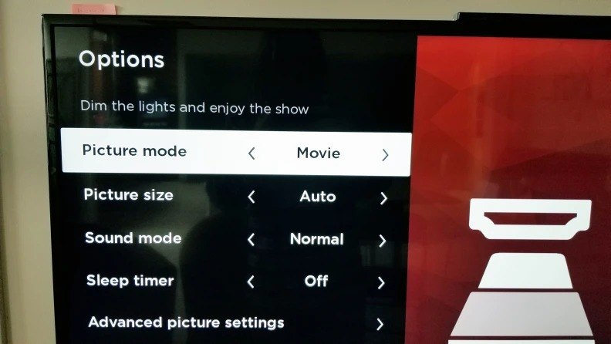
Nhược điểm của chế độ Movie (Phim) là nó có độ sáng khá thấp, nhưng bạn có thể dễ dàng xử lý bằng cách nâng độ sáng sử dụng cài đặt Backlight (Đèn nền).
Bước 3: Điều chỉnh cài đặt chuyển động
Yếu tố quan trọng nhất khi xem thể thao và đặc biệt là bóng đá là chuyển động. Nếu bạn thấy cài đặt chuyển động có sẵn của chế độ Movie (Phim) vẫn chưa đủ tốt, hãy điều chỉnh nó sử dụng cài đặt Motion (Chuyển động). Hãy điều chỉnh cài đặt này cho đến khi bạn thấy nó đáp ứng tốt nhịp độ của trận đấu.
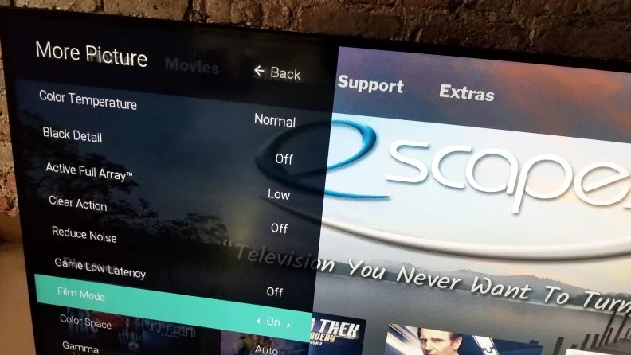
Trên đây là ba bước thiết lập hình ảnh TV để có trải nghiệm xem bóng đá tót nhất. Hy vọng nó hữu ích với bạn.
Ca Tiếu/Bành Lê
https://www.reviewed.com/televisions/features/how-to-set-up-your-tv-for-the-super-bowl

